1. 视图的概述

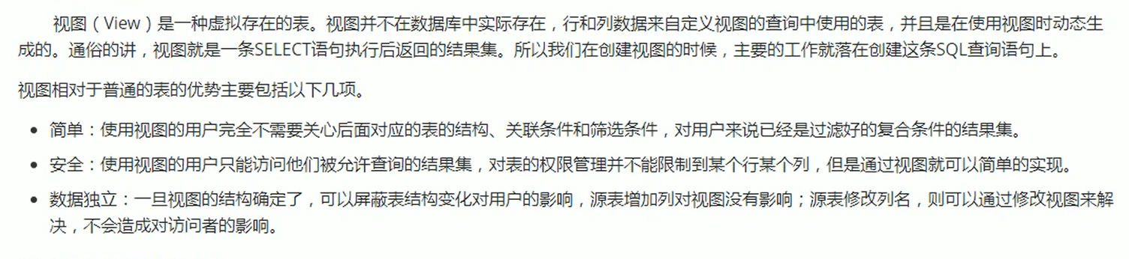

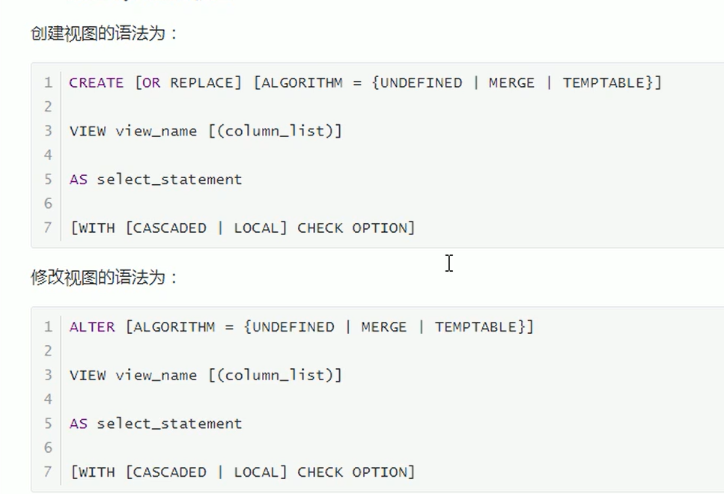

查看视图的话也是和查看表一样用show tables;

